
西安科技大学

网络工程
《ppp协议以及pap验证》实验报告

学院： 计算机科学与技术学院
专业： 网络工程
班级： 网络工程1801班
姓名： 吴斌
学号： 18408020129
日期： 2020年3月
实验题目 | PPP协议分析
指导老师 | 冯健老师
实验目的 | 关于PPP协议实验：  1.掌握PPP协议的配置  2.懂得PPP协议的链路建立  关于PAP验证实验：  - 掌握PAP验证方式的配置  - 理解PAP的验证过程
基本原理 | PPP（Point-to-Point Protocol点到点协议）是为在同等单元之间传输数据包这样的简单链路设计的链路层协议。这种链路提供全双工操作，并按照顺序传递数据包。设计目的主要是用来通过拨号或专线方式建立点对点连接发送数据，使其成为各种主机、网桥和  路由器之间简单连接的一种共通的解决方案。  PPP协议基本原理：  1.PPP协议提供了一种标准的方式点到点的链路上传输多种网络层协议的数据报；  2.通过LCP协议完成数据链路的配置和测试；  3.通过NPC协议完成点对点通信设备之间网络层通信所需参数的配置；  PAP协议的基本原理：  双方使用PAP进行验证时，会以明文的方式向对方发送用户名和密码。任意一方发起PAP验证都会使用已经在对方设备创建好的这组用户名和密码，对方收到用户名和密码时，会与自身进行核对，若核对成功会向发送方回应确定报文。
设计方法 | 1.进行PPP协议配置  2.按照实验组网图连接好设备，并配置好IP地址  3.在路由器上配置PPP协议，检查是否ping通  4.在路由器R1上查看PPP协议的Debug信息，查看状态转移  5.进行PAP验证  6.在以上的基础上先增加一个用户，以R1为主验证方，R2为被验证方，再次ping，看能否ping通  7.打开Debug信息，分析进行PAP验证的PPP协商流程，看两端是否成功“握手”。  以上用到工具为“ensp”
实验截图 | 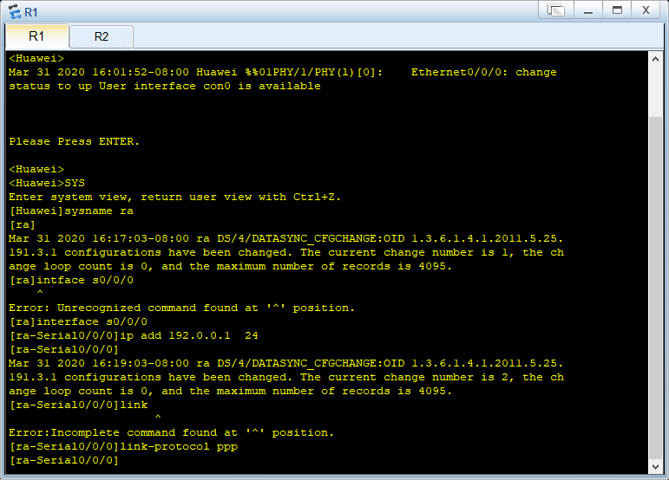  配置俩个路由器  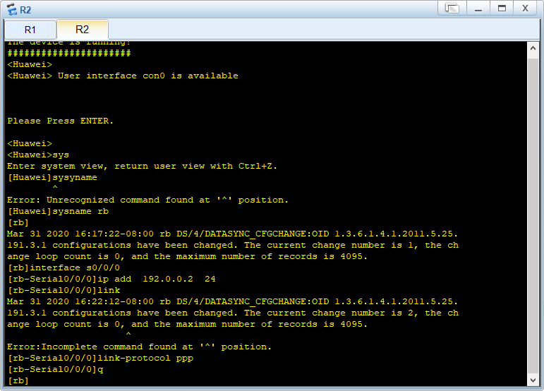  然后rb去ping ra，  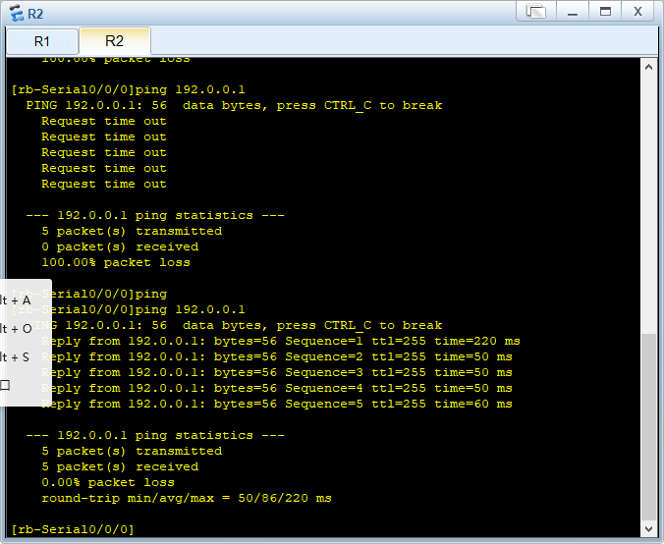  然后在路由器ra上查看PPP协议的Debug信息，查看状态转移，然后进行PAP验证。  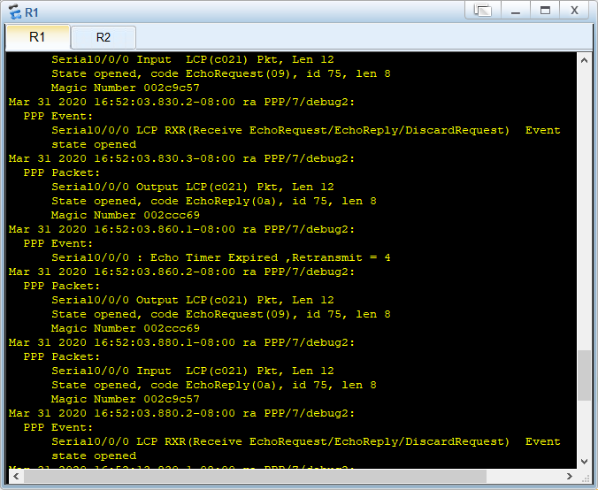  再然后在以上的基础上先增加一个用户，以ra为主验证方，rb为被验证方，再次ping，看能否ping通，  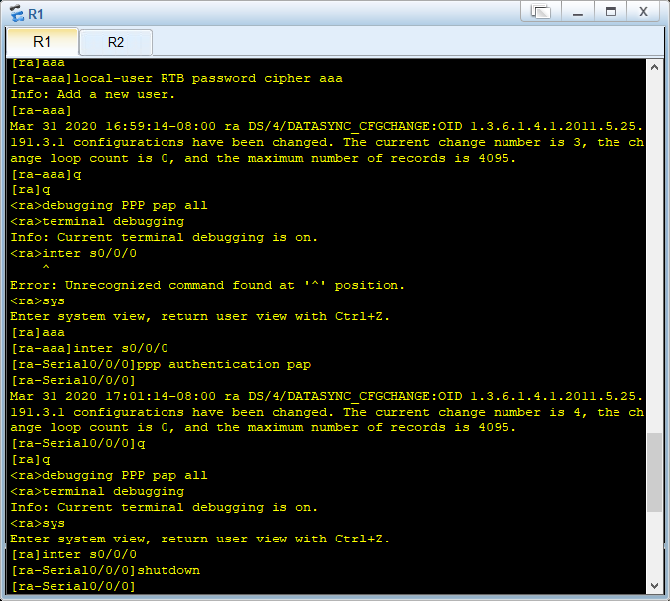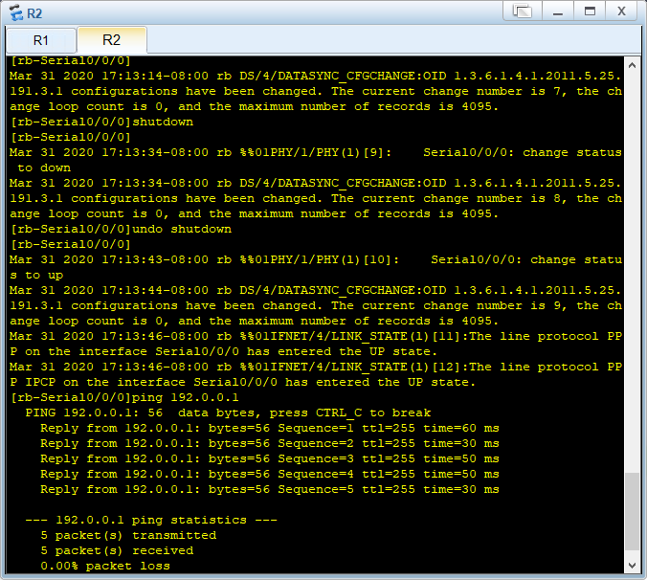
结果分析 | PAP 的特点是在网络上以明文的方式传递用户名及口令，如在传输过程中被截获，便有可能对网络安全造成极大的威胁。因此，它适用于对网络安全要求相对较低的环境。
感悟心得 | 自己真正的下手去做是实实在在的提高能力，活动思维的方式。  这次实验激发了我的兴趣，让我真真正正的动手在软件上做了，自己去查阅资料去解决问题的过程是美好的。  学到的理论和刚查到的资料马上就能有一个落实特别好。

